关于变更中府国用（2010）第易316843号用地规划条件公示的通告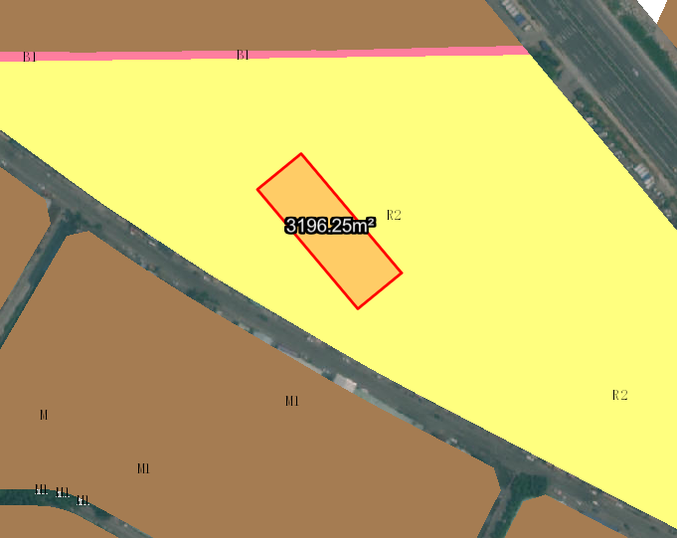
用地位置示意图
中府国用（2010）第易316843号宗地位于中山市三乡镇古鹤村“白眼冲”，用地面积3196.30平方米，土地使用权人为陈高平、谭松光，地类（用途）为商住，使用权类型性质为国有出让，用地位于《三乡镇古典家具文化产业片区控制性详细规划》5D02-26地块中，用地性质为二类居住用地。现该使用权人申请变更建设规划条件。
我局已受理其申请，依据城乡规划法律法规的有关要求，现对该宗地规划条件变更进行公示，公示如下：
一、原合同约定指标
该用地为国有协议出让用地，土地出让合同指标：容积率:1.5 绿地率:≥30% 建筑密度:≤30% 建筑高度：限高24米。
二、控规指标
用地性质：二类居住用地，容积率：1.0-2.5 建筑密度：≤30% 绿地率：≥36% 建筑限高：限高100米。
三、变更后规划指标
用地性质：二类居住用地，容积率：1.0-1.5 建筑密度：≤30% 绿地率：≥36% 建筑限高：限高100米。
根据《中华人民共和国城乡规划法》相关规定，现就该事项予以公示，公示时间为刊登之日起十天。在公示期内如对上述调整事项有意见或建议，请使用真实姓名及联系方式，以书面形式反馈到以下地址：中山市自然资源局第四分局，逾期视为无异议。

（联系人:谭先生；联系电话：86638541）

